Odbor ekonomiky

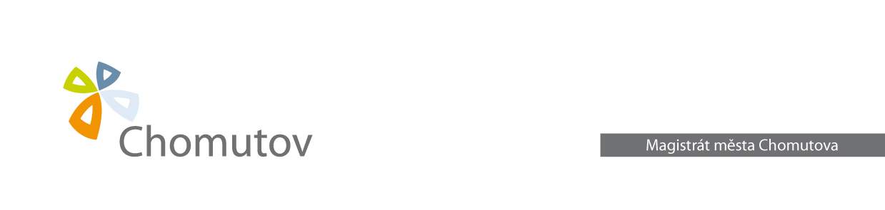

26.08.2014

Vyřizuje: Pejšová, Sojková

Č. j.: **MMCH/93220/2014/OE/PejH - 9200023076**

**Oznámení o uložení písemnosti**

Magistrát města Chomutova, podle § 49 zákona č. 280/2009 Sb., daňový řád, ve znění pozdějších předpisů, oznamuje, že u výše uvedeného správce daně ve 2. poschodí kancelář č. 228 je uložena písemnost č. j.: MMCH/83434/2014/OE/PejH pro fyzickou osobu

**Pospíchal Robert**

naposledy s místem bydliště **Zborovská 4602, Chomutov.**

Patnáctým dnem po vyvěšení této veřejné vyhlášky se výše uvedená písemnost považuje podle § 49 odst. 3 daňového řádu za doručenou.

Hana Pejšová

referent na úseku správy místních poplatků a pokut

Magistrát města Chomutova

Vyvěšeno dne:

Sňato dne:

Razítko a podpis:



Odbor ekonomiky

26.08.2014

Vyřizuje: Pejšová, Sojková

Č. j.: **MMCH/93220/2014/OE/PejH - 9200036531**

**Oznámení o uložení písemnosti**

Magistrát města Chomutova, podle § 49 zákona č. 280/2009 Sb., daňový řád, ve znění pozdějších předpisů, oznamuje, že u výše uvedeného správce daně ve 2. poschodí kancelář č. 228 je uložena písemnost č. j.: MMCH/83464/2014/OE/PejH pro fyzickou osobu

**Palkosková Helena**

naposledy s místem bydliště **Zborovská 4602, Chomutov.**

Patnáctým dnem po vyvěšení této veřejné vyhlášky se výše uvedená písemnost považuje podle § 49 odst. 3 daňového řádu za doručenou.

Hana Pejšová

referent na úseku správy místních poplatků a pokut

Magistrát města Chomutova

Vyvěšeno dne:

Sňato dne:

Razítko a podpis:

Odbor ekonomiky



26.08.2014

Vyřizuje: Pejšová, Sojková

Č. j.: **MMCH/93220/2014/OE/PejH - 9200038400**

**Oznámení o uložení písemnosti**

Magistrát města Chomutova, podle § 49 zákona č. 280/2009 Sb., daňový řád, ve znění pozdějších předpisů, oznamuje, že u výše uvedeného správce daně ve 2. poschodí kancelář č. 228 je uložena písemnost č. j.: MMCH/83473/2014/OE/PejH pro fyzickou osobu

**Kuvik Karel**

naposledy s místem bydliště **Zborovská 4602, Chomutov.**

Patnáctým dnem po vyvěšení této veřejné vyhlášky se výše uvedená písemnost považuje podle § 49 odst. 3 daňového řádu za doručenou.

Hana Pejšová

referent na úseku správy místních poplatků a pokut

Magistrát města Chomutova

Vyvěšeno dne:

Sňato dne:

Razítko a podpis: